应急管理大学
结课报告书

专 业 资源与环境
学 院 计算机与信息安全学院
报 告 题 目 雨量计异常数据清洗与修正实验报告
姓 名 2025级 学 号
年 级 2025级 指导教师 袁静

2026年6月26日

报告一：规则 QC、数据清洗与修正（成员一贡献）
一、背景
雨量计是暴雨、山洪、城市内涝和地质灾害预警链路中的基础传感器。翻斗式雨量计在野外长期运行时，容易受到通信中断、供电异常、机械卡滞、电气干扰和异物振动影响，导致缺失值、负值、超量程尖峰、传感器卡滞、虚假翻斗以及时间戳重复等问题。若这些异常直接进入累计雨量、滚动雨强或阈值触发模块，会放大误报、漏报和趋势误判风险。
成员一主要负责规则 QC 主线、数据清洗修正、质量标识主输出和合成 10min 有真值实验评估。该部分强调可解释、可复现和工程可落地，主结果始终采用规则法修正后的 corrected rainfall，而不是让学习型模型直接替代业务规则。
二、问题定义
本项目的核心问题定义为：给定等时间间隔的雨量计序列，在不破坏真实暴雨峰值的前提下，识别并修正会污染累计雨量与预警触发的异常点。合成实验使用 2024-06-01 至 2024-06-30 的 10min 序列，共 4320 个规则网格点，并保留 anomaly_truth 作为逐点真值，因此可以计算 Precision、Recall 和 F1。
需要特别区分的是，真实 3 Rivers Wet Weather 数据为 15min 公开 CSV，无本项目定义下的逐点异常真值，只能做迁移验证，不计算 Precision、Recall 和 F1。真实数据来自官方 QA/QC 后文件，本项目检出的 spurious 或 stuck 仅表示课程规则下的可疑复核点，不等同于官方数据错误。
表1 合成数据异常类型与防灾影响
异常类型 | 典型成因 | 表现 | 防灾影响
缺失值 | 通信中断、掉电、采集器故障 | NaN、连续断档 | 低估累计雨量，预警链路断档
负值 | 传输误码、采样错误 | rainfall < 0 | 物理不可能，污染统计
尖峰/超量程 | 雷击、电气干扰、哨兵值 | 瞬时极大值，如 999mm | 累计雨量虚高，触发错误预警
传感器卡滞 | 翻斗机械卡死、数据冻结 | 非零值长时间不变 | 漏记或虚增降雨
虚假翻斗 | 振动、噪声、异物扰动 | 干期孤立 0.1~0.3mm | 虚增降雨频次
时间戳重复/乱序 | 采集器重发、缓存回灌 | 记录未按时间排序 | 滚动、差分和插值失效
三、数据来源
合成有真值数据由项目脚本生成，时间分辨率为 10min，字段包括 timestamp、rainfall_mm、anomaly_truth 以及水位、温湿度等辅助变量。合成数据用于严格量化检测与修正性能。真实迁移数据来自 3 Rivers Wet Weather 的 January 2020 15-min Rain Data，选用 Bell Acres 站点；官方 CSV 原始单位为 inch per 15min，项目按 rainfall_mm = inch_per_15min × 25.4 换算为毫米。
数据文件对应关系为：data/raw/rain_gauge_raw.csv 保存含异常的合成输入，data/raw/rain_gauge_truth.csv 保存合成真值，data/processed/cleaned_with_quality_flags.csv 保存合成实验的质量标识输出；data/real/raw_real_rainfall.csv 保存真实公开输入，data/real/processed_real_qc.csv 保存真实数据迁移验证结果。
四、技术路线
规则主线按照“时间轴规整、清洗前质量统计、规则 QC 异常检测、异常掩膜与插值修正、物理约束与翻斗分辨率重量化、可选滑动窗口平滑、质量标识与置信度输出、学习型异常分数辅助复核”的顺序执行。规则法负责最终修正，学习型模型仅提供辅助分数和人工复核提示。
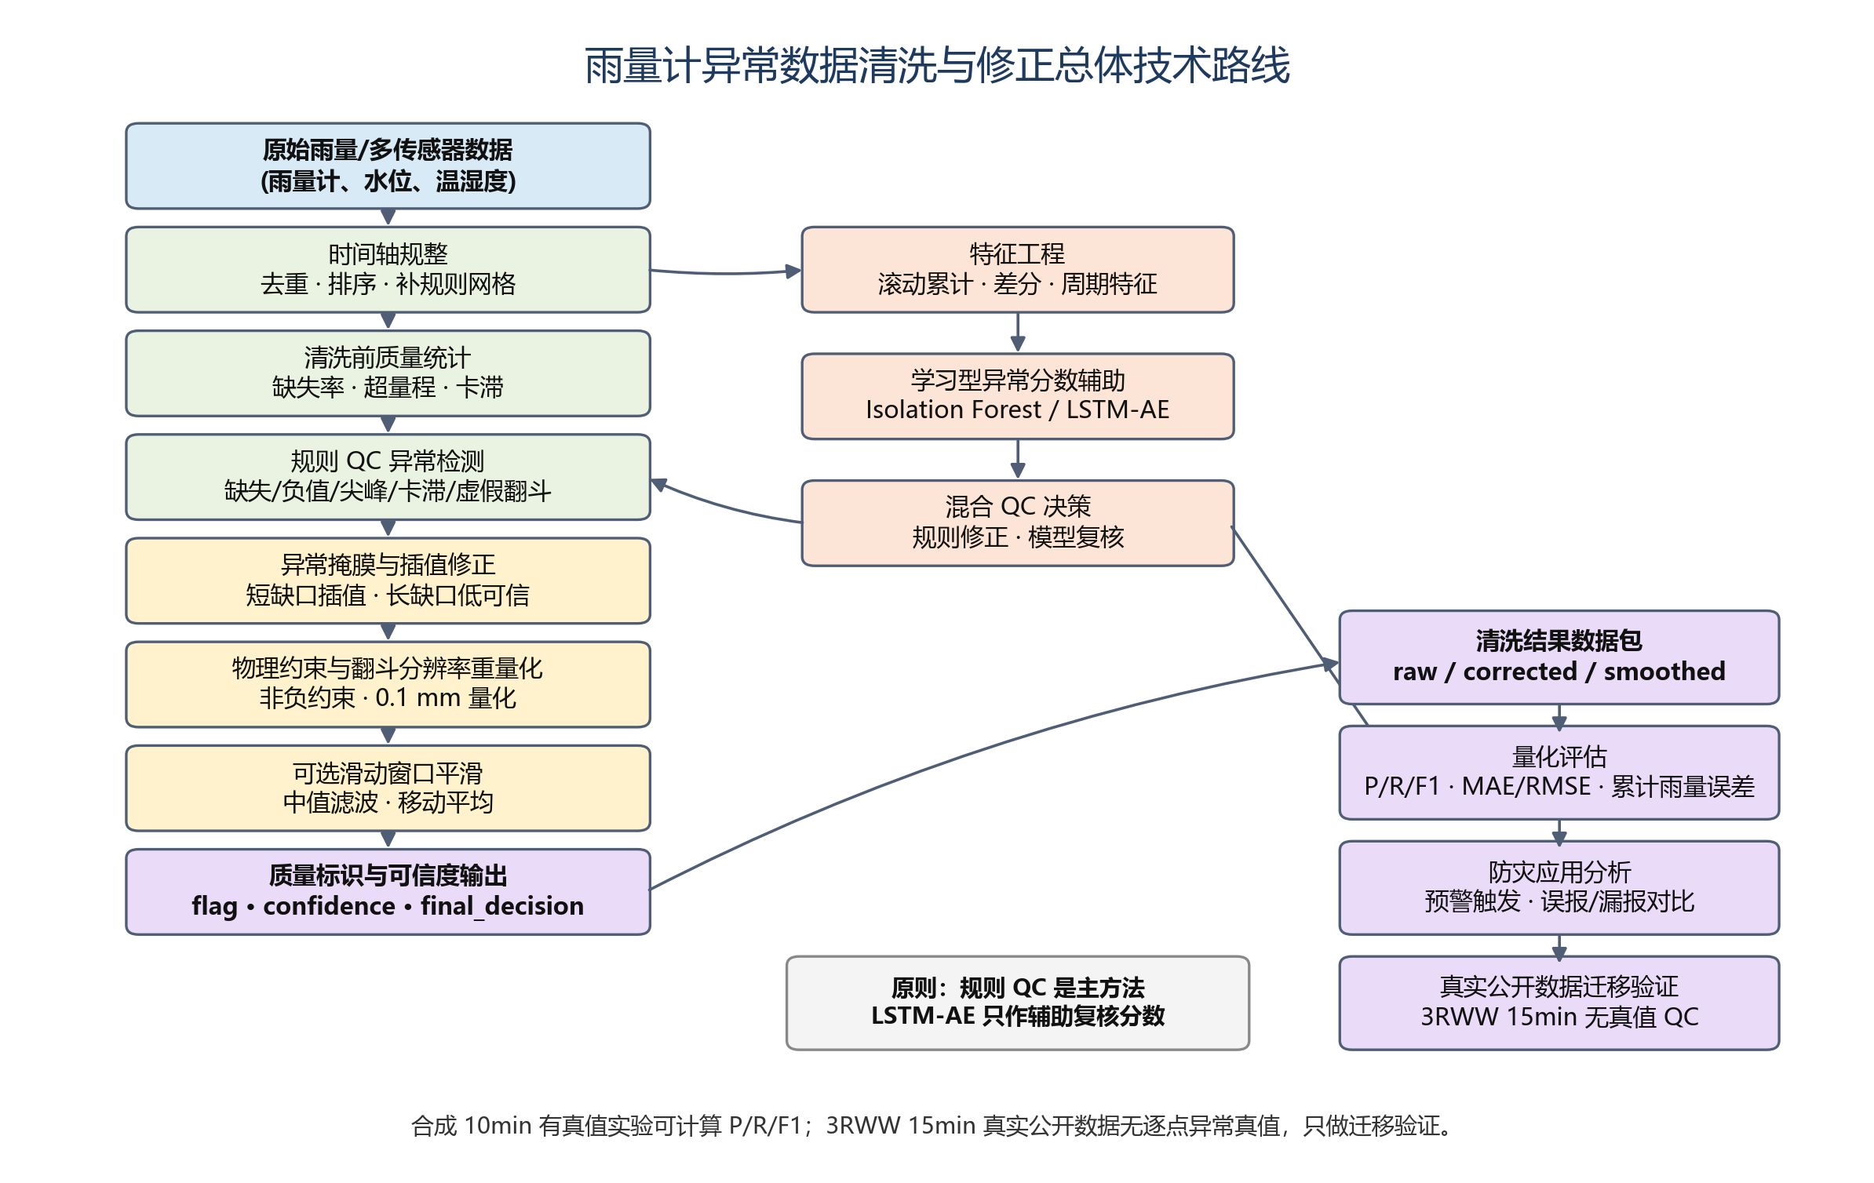
图1 雨量计异常数据清洗与修正总体技术路线
表2 规则主线的时间分辨率适配
项目 | 合成有真值实验 | 真实公开迁移验证
时间分辨率 | 10min | 15min
是否有逐点异常真值 | 有，可计算 Precision/Recall/F1 | 无，只做迁移验证
物理硬上限 | 40 mm/10min | 按 15/10 缩放为 60 mm/15min
LSTM-AE 历史窗口 | 18 点，即 3h；仅用于合成方法对比 | 真实迁移不计算 LSTM-AE 精度
预警窗口 | 1点=10min，6点=1h，18点=3h，144点=24h | 真实迁移不做有真值预警精度对比
五、算法方法
规则 QC 是本项目主方法。物理范围检查要求雨量非负，并将单 10min 超过 40mm 的读数判为超量程异常；稳健统计离群使用滚动中位数与 MAD，只有孤立跳变显著高于邻域且超过可疑阈值时才判为尖峰；卡滞检测要求连续 6 个相同非零值；虚假翻斗检测识别干期孤立微量降雨；缺失值直接标记。
清洗修正时，程序先将异常点掩膜为 NaN，再对短缺口执行基于时间的线性插值。超过 1h 的长缺口不盲目造数，保守置 0 并赋低置信度。所有修正值随后执行非负约束和 0.1mm 翻斗分辨率重量化。smoothed_rainfall 仅作为辅助展示，主业务结果采用 corrected_rainfall。
六、实施步骤
表3 规则 QC 与清洗修正实施步骤
步骤 | 内容 | 模块
1 | 生成/读取雨量计和多传感器数据 | generate_data.py
2 | 时间轴去重、排序、规整 | data_quality.py
3 | 负值、超量程、卡滞、尖峰、虚假翻斗检测 | anomaly_detection.py
4 | 异常掩膜、短缺口插值、长缺口保守处理 | cleaning.py
5 | 质量标识和置信度输出 | quality_flags.py
6 | 合成有真值指标评估与图表输出 | evaluation.py、visualization.py
七、结果分析
合成 10min 实验中，清洗前数据缺失率为 3.56%，包含负值 21 点、超量程 25 点、卡滞 32 点，最大值达到 999.0 mm/10min，总降雨量被抬高到 13222.5 mm。规则 QC 检出异常 268 点，Precision 为 100.00%，Recall 为 97.45%，F1 为 98.71%。
表4 合成 10min 清洗前后核心指标
指标 | 原始污染数据 | 清洗后 corrected | 真值
总降雨量(mm) | 13222.5 | 708.6 | 710.9
总降雨量误差 | +1759.97% | -0.32% | 0
逐点 MAE | 3.0294 | 0.0017 | -
逐点 RMSE | 50.1603 | 0.0454 | -
最大 10min 雨量(mm) | 999.0 | 10.2 | 10.2
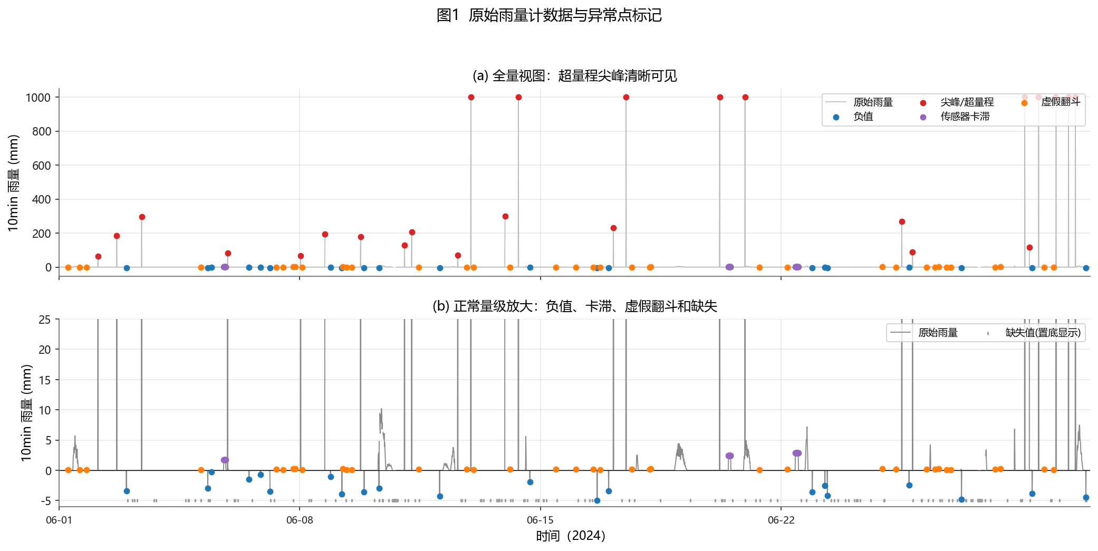
图2 合成 10min 原始雨量及注入异常分布
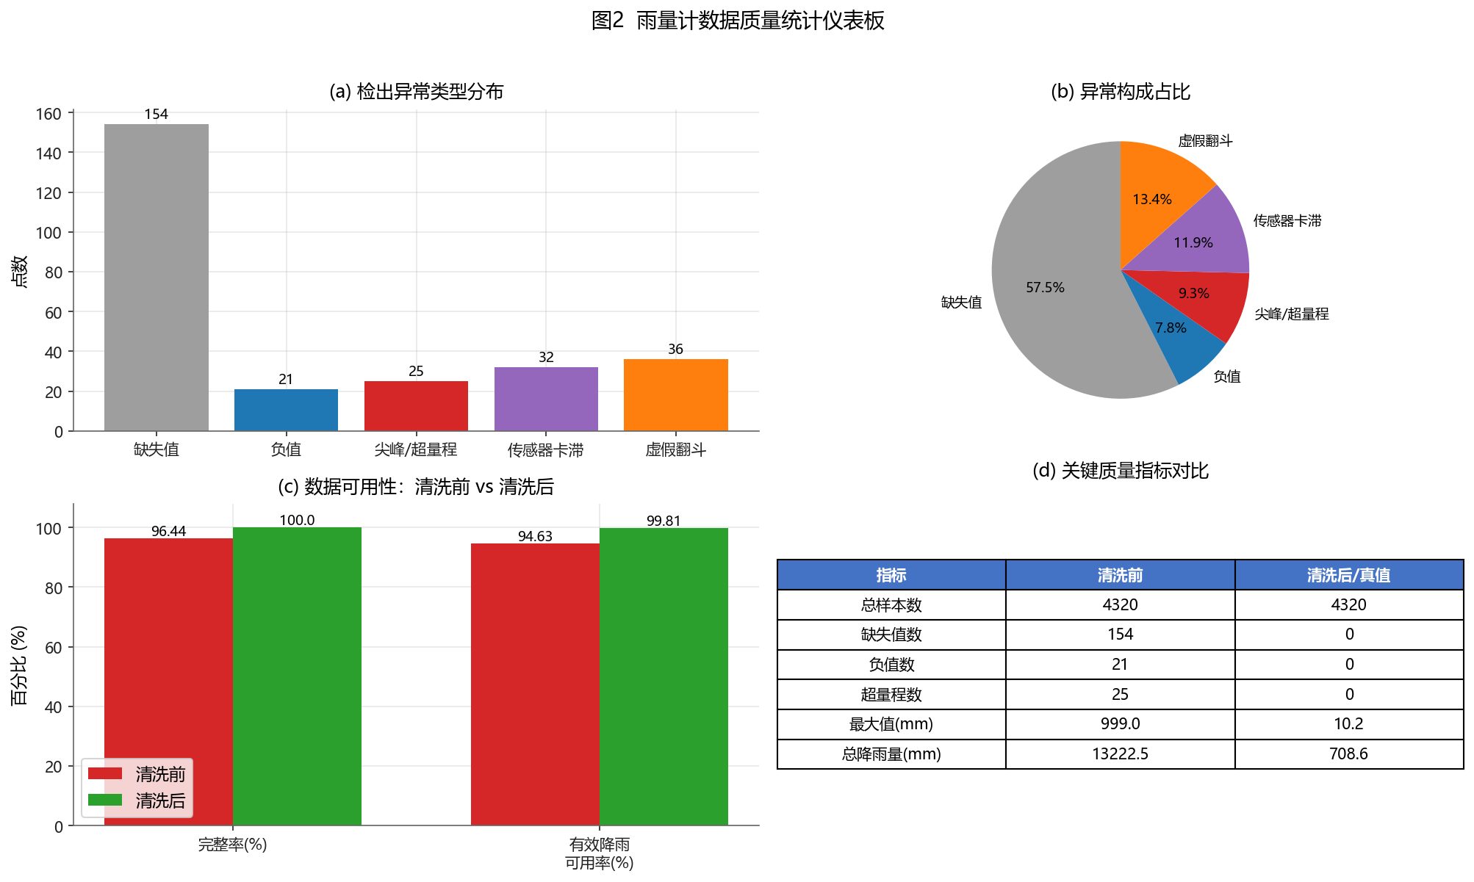
图3 清洗前后质量统计仪表板
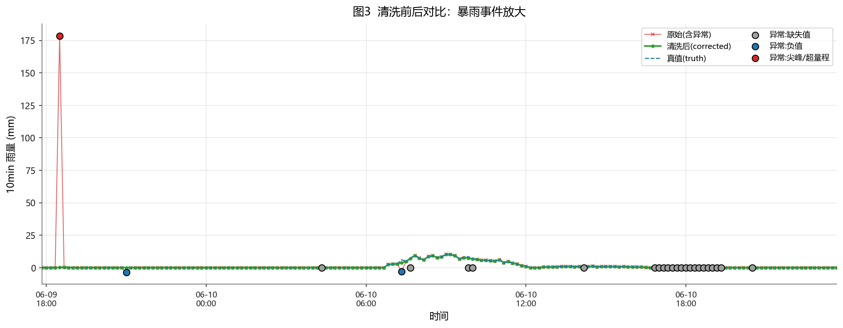
图4 规则 QC 清洗前后雨量序列对比
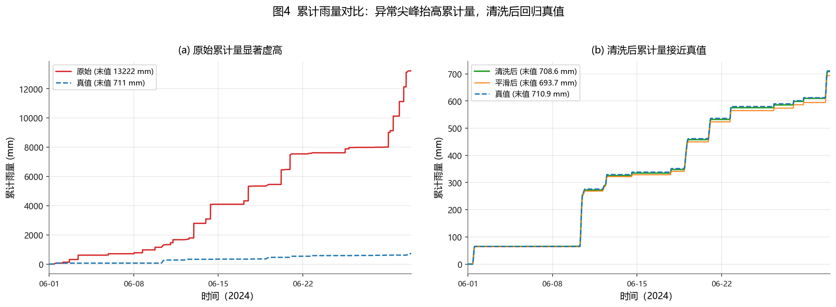
图5 清洗前后累计雨量误差对比
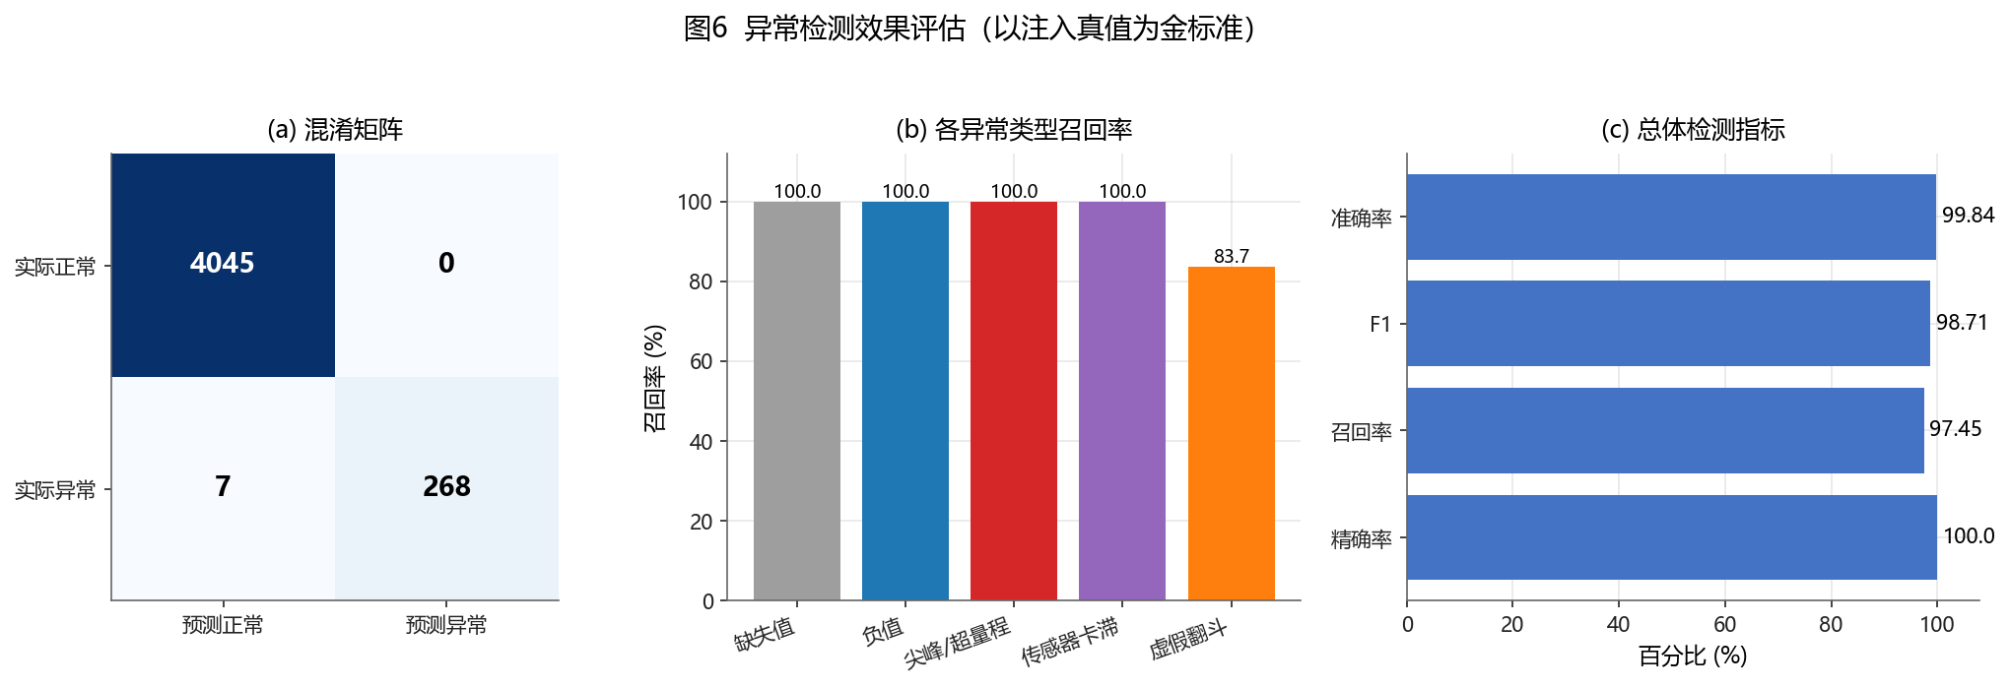
图6 合成 10min 有真值异常检测指标
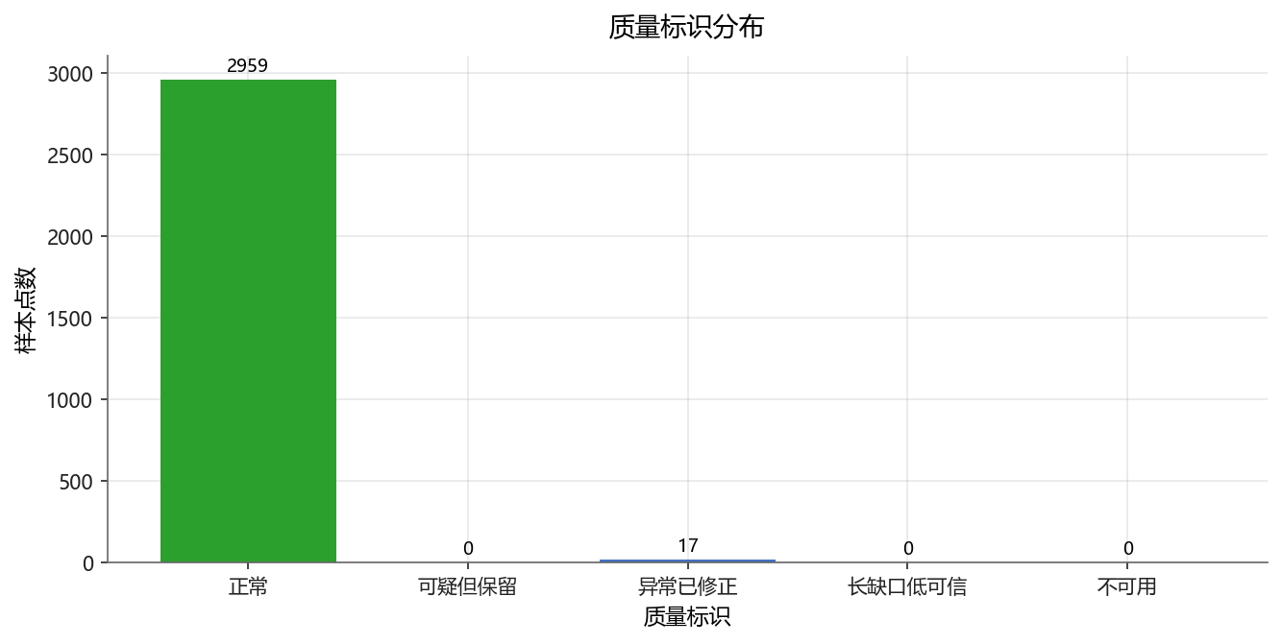
图7 质量标识分布
结果说明，规则 QC 对物理不可能的尖峰、负值和卡滞异常具有稳定识别能力；插值修正后，累计雨量误差从 +1759.97% 降至 -0.32%，说明数据清洗对降雨累计统计和阈值触发具有直接修正作用。
八、应用价值
规则清洗结果可直接服务于暴雨阈值判断、短历时累计雨量统计和监测预警数据质控。质量标识使下游系统能够区分正常值、已修正值、可疑保留值和低可信长缺口，避免把一个无上下文的 cleaned rainfall 当作完全可靠数据。
九、问题与改进
本部分仍存在规则阈值需要按地区、站点型号和维护记录重新校准的问题。后续可引入邻近站点、雷达估测降水和水位响应进行多源一致性校验；对长缺口可采用空间插值或人工复核闭环，而不是仅依赖单站时间插值。

报告二：学习型辅助、真实数据迁移与预警影响分析（成员二贡献）
一、背景
在规则 QC 主线之外，成员二主要负责学习型异常分数、规则与模型融合、方法对比、消融实验、预警影响分析以及真实公开数据迁移验证。该部分的目标不是把 LSTM-AE 包装成主方法，而是在规则清洗结果稳定的基础上，补充一个可复核的异常风险分数，并评估清洗对防灾预警的实际影响。
监测预警系统更关注错误数据是否改变阈值触发和累计雨量判断，因此评价不能只停留在模型指标。本报告将学习型模型、消融实验、预警触发和真实公开迁移验证放在同一框架下讨论，强调结论边界与业务可解释性。
二、问题定义
学习型辅助问题定义为：在规则法已经给出可解释主判定后，使用 Isolation Forest 和 LSTM-AE 生成异常分数，用于 manual_review 辅助复核，而不直接覆盖规则修正结果。LSTM-AE 单独使用时 F1 较低，因此不能作为本项目主方法。
真实数据迁移问题定义为：读取 3 Rivers Wet Weather 官方 15min 雨量 CSV，完成单位换算、时间轴规整、规则 QC、质量标识和图表输出。由于该数据没有本项目逐点异常真值，真实数据部分不计算 Precision、Recall 和 F1，只报告质量统计和规则可疑点。
三、数据来源
合成 10min 数据继续用于方法对比，因为它有 anomaly_truth。真实公开数据来自 3 Rivers Wet Weather Rainfall Data Downloads 页面和 January 2020 15-min Rain Data CSV，项目选取 Bell Acres 站点。原始单位 inch per 15min 按 1 inch = 25.4 mm 转换为 rainfall_mm。
表5 数据来源与评价边界
数据集 | 时间分辨率 | 真值情况 | 用途 | 是否计算 P/R/F1
合成雨量计数据 | 10min | 有 anomaly_truth | 规则 QC、方法对比、消融实验、预警影响 | 是
3RWW Bell Acres | 15min | 无本项目逐点异常真值 | 真实公开数据迁移验证 | 否
四、技术路线
学习型辅助路线先构造 10min 原始雨量、30min/1h/3h 滚动累计、1h rolling mean/max、差分、连续零长度、连续相同值长度、小时和年内日周期等特征，再分别运行 Isolation Forest 和 LSTM-AE。融合策略为“规则法负责修正，学习型方法负责复核”：规则严重异常直接 correct，规则正常但模型异常则进入 manual_review。
真实迁移路线不复用合成有真值评价，而是单独推断 15min 时间分辨率，按 15/10 缩放物理硬上限为 60 mm/interval，输出 processed_real_qc.csv 和 fig13_real_data_qc.png。
五、算法方法
Isolation Forest 基于多维时序特征进行无监督异常检测，输出 if_anomaly_score 和 if_anomaly_label。LSTM-AE 使用规则法判为正常的片段训练序列重构模型，以重构误差作为异常分数，阈值使用训练误差的 99% 分位数。默认窗口为 18 个 10min 时间步，即 3h 历史窗口。
方法对比结果显示，LSTM-AE 单独 F1 仅为 8.43%，Isolation Forest 单独 F1 为 14.99%，都明显低于规则法 98.71%。因此本项目只把 LSTM-AE 作为辅助复核分数，不把它写成主方法，也不夸大其检测效果。
表6 合成 10min 方法对比结果
方法 | Precision(%) | Recall(%) | F1(%) | FP | FN | 累计雨量误差
规则法 | 100.00 | 97.45 | 98.71 | 0 | 7 | -0.32%
Isolation Forest | 21.05 | 11.64 | 14.99 | 120 | 243 | -0.31%
LSTM-AE | 9.42 | 7.64 | 8.43 | 202 | 254 | +362.10%
规则法 + IF | 69.23 | 98.18 | 81.20 | 120 | 5 | -20.93%
规则法 + LSTM-AE | 57.11 | 97.82 | 72.12 | 202 | 6 | -15.92%
规则法 + IF + LSTM-AE | 52.53 | 98.18 | 68.44 | 244 | 5 | -29.81%
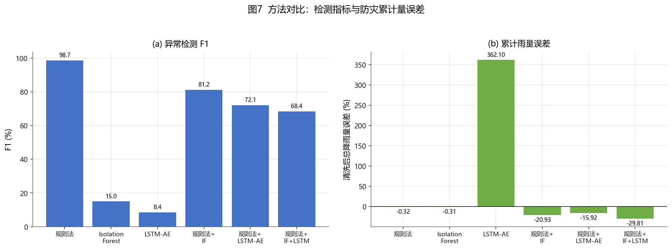
图8 合成 10min 方法对比结果
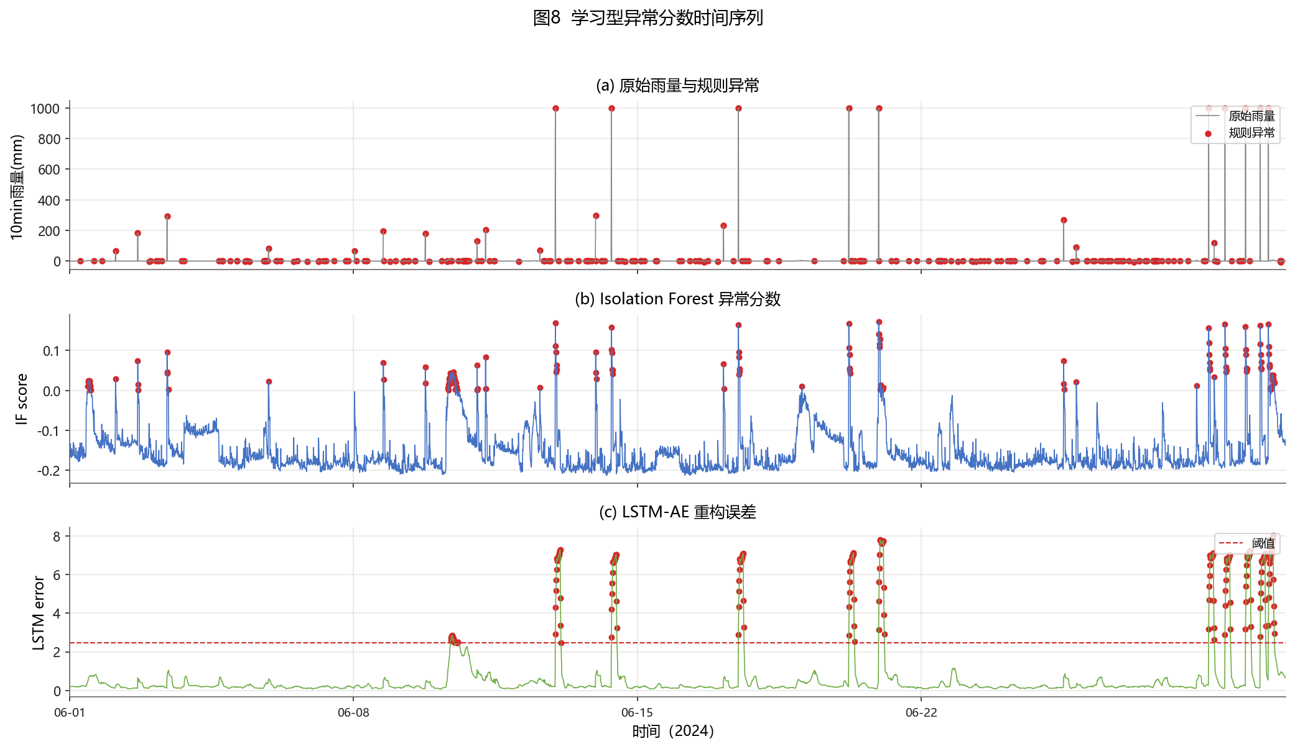
图9 学习型异常分数与规则异常对照
六、实施步骤
表7 学习型辅助与迁移验证实施步骤
步骤 | 内容 | 模块
1 | 构造滚动累计、差分、连续长度和周期特征 | feature_engineering.py
2 | 运行 Isolation Forest 与 LSTM-AE，输出异常分数 | ml_anomaly.py
3 | 规则结果与学习型分数融合，生成 manual_review | hybrid_qc.py
4 | 进行方法对比和消融实验 | compare_methods.py、ablation.py
5 | 评估清洗对预警阈值触发的影响 | warning_impact.py
6 | 读取 3RWW 15min 公开数据并完成迁移验证 | real_data_validation.py
七、结果分析
消融实验表明，物理上限检查对累计雨量误差贡献最大；若关闭该规则，999mm 尖峰残留会使累计雨量误差达到 +1796.15%。关闭卡滞检测会使 F1 降至 92.37%，关闭虚假翻斗检测会使 F1 降至 91.52%。smoothed 输出会削弱峰值，使累计雨量误差从 -0.32% 扩大到 -2.42%，因此不作为主业务输出。
表8 规则消融实验结果
变体 | Precision(%) | Recall(%) | F1(%) | FN | RMSE | 累计雨量误差
完整规则管线 | 100.0 | 97.45 | 98.71 | 7 | 0.0454 | -0.32%
无 MAD 尖峰检测 | 100.0 | 97.45 | 98.71 | 7 | 0.0454 | -0.32%
无卡滞检测 | 100.0 | 85.82 | 92.37 | 39 | 0.2162 | +10.51%
无虚假翻斗检测 | 100.0 | 84.36 | 91.52 | 43 | 0.0488 | +0.60%
无物理上限检查 | 100.0 | 88.36 | 93.82 | 32 | 49.3397 | +1796.15%
smoothed 输出 | 100.0 | 97.45 | 98.71 | 7 | 0.1557 | -2.42%
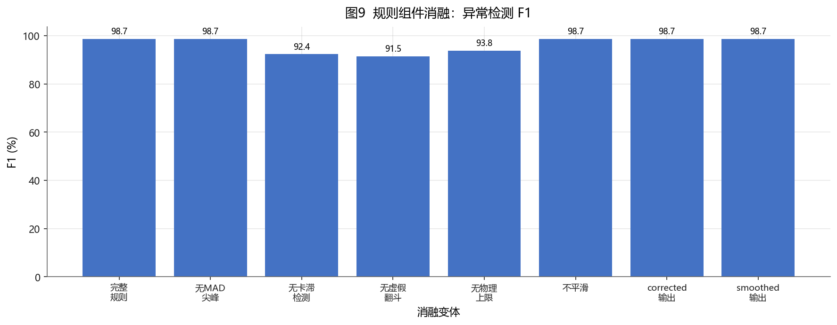
图10 消融实验 F1 对比
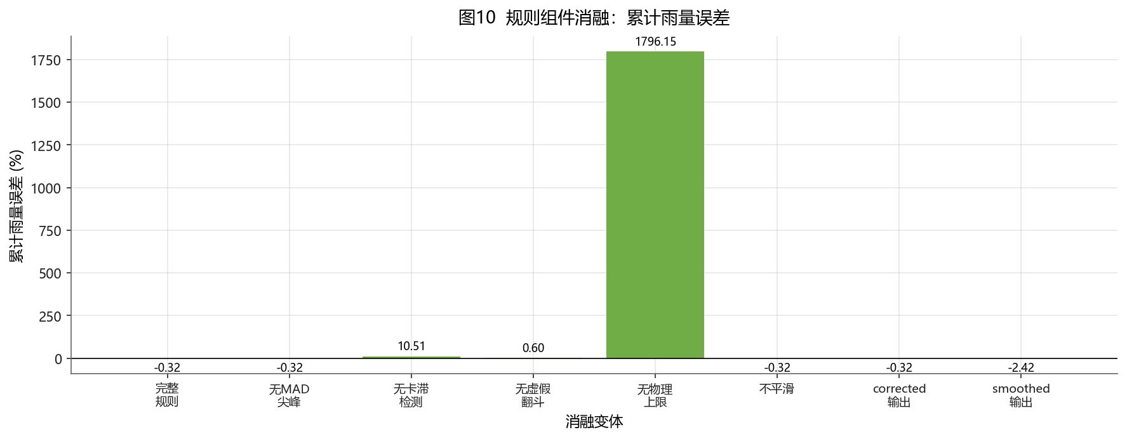
图11 消融实验累计雨量误差对比
预警影响分析比较 10min、1h、3h、24h 累计雨量阈值触发情况。四类阈值合计看，原始污染数据产生 2568 个误报样本，corrected 数据误报样本为 0；smoothed 数据虽然也减少误报，但出现 9 个漏报样本，说明过度平滑可能削弱峰值。
表9 预警阈值触发影响
阈值 | 方法 | 触发事件数 | 误报样本数 | 漏报样本数
10min | raw | 25 | 25 | 0
10min | corrected | 0 | 0 | 0
1h | raw | 28 | 150 | 10
1h | corrected | 3 | 0 | 0
3h | raw | 28 | 441 | 1
3h | corrected | 5 | 0 | 1
24h | raw | 11 | 1952 | 0
24h | corrected | 2 | 0 | 0
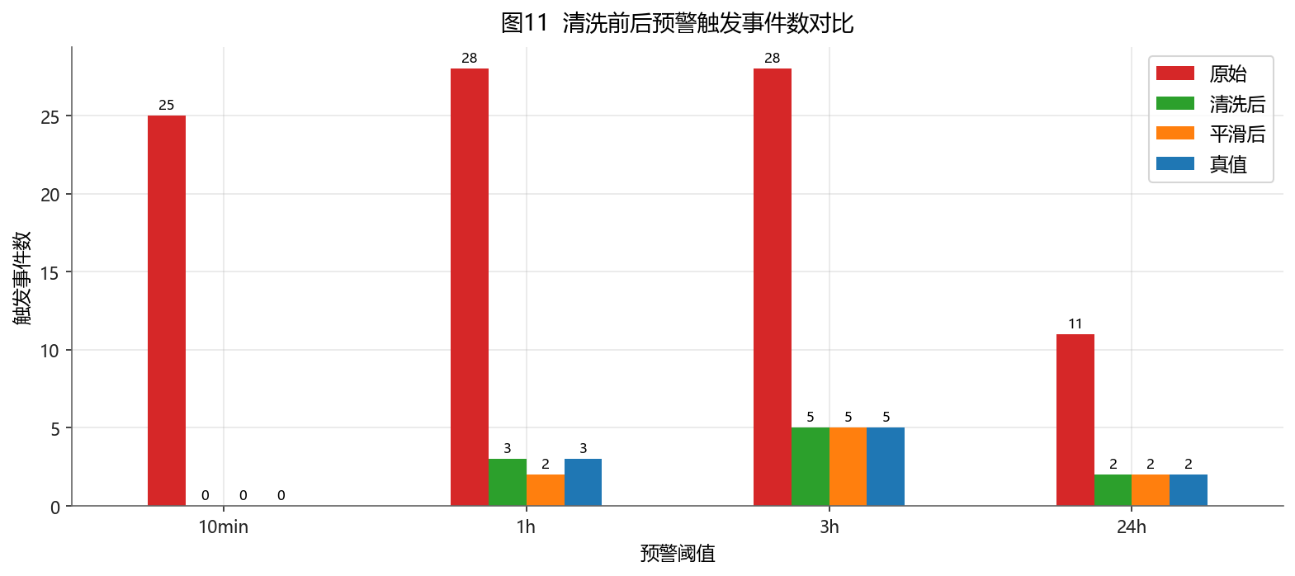
图12 预警影响统计对比
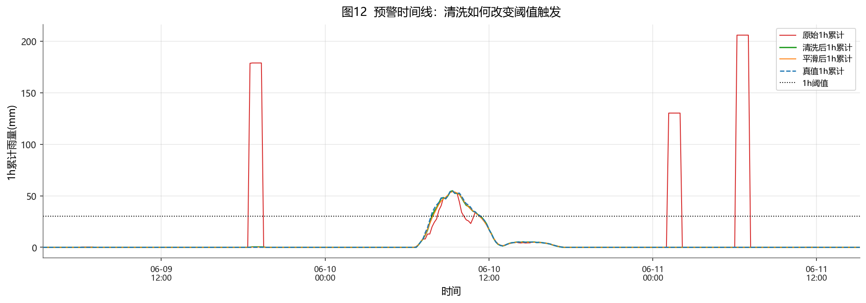
图13 预警阈值触发时间线
真实 3RWW 迁移验证中，数据规整后为 2976 个 15min 样本，清洗前后缺失率均为 0.0%，最大值约 2.29~2.30 mm/15min，累计雨量由 96.0 mm 调整为 96.3 mm。规则可疑点包括 spurious 11 点、stuck 6 点。该结果只能说明课程规则可以迁移输出可疑复核点，不能说明官方数据存在错误。
表10 真实 3RWW 15min 迁移验证质量统计
指标 | 清洗前 | 清洗后
样本数 | 2976 | 2976
缺失率 | 0.0% | 0.0%
最大值(mm/15min) | 2.29 | 2.30
累计雨量(mm) | 96.0 | 96.3
规则可疑点 | spurious=11，stuck=6 | 已输出质量标识
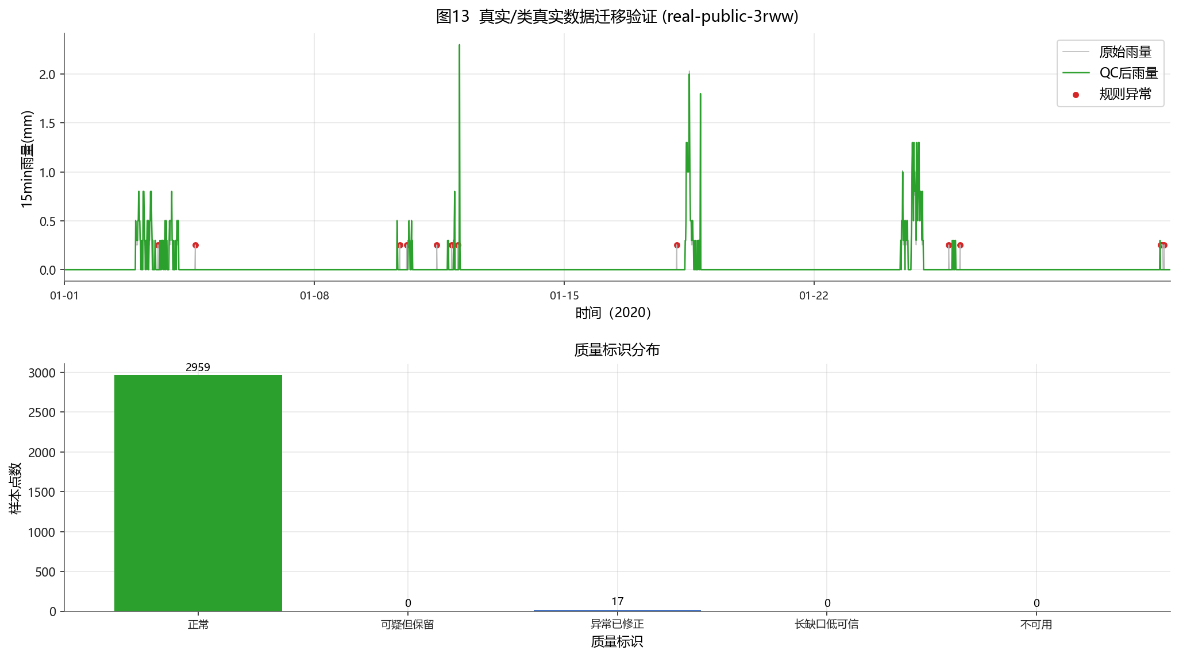
图14 真实 3RWW 15min 数据迁移验证
八、应用价值
学习型异常分数的价值在于辅助复核，而不是替代可解释规则。对监测预警业务而言，manual_review 可以把规则未直接删除但模型提示异常的点提交人工检查，减少真实暴雨峰值被误删的风险。预警影响分析进一步说明，清洗的直接价值是减少错误阈值触发、恢复累计雨量可信度。
九、问题与改进
当前 LSTM-AE 在合成数据上的单独 F1 较低，说明无监督重构误差容易把真实降雨过程误认为异常。后续应引入更多真实站点、邻近站点一致性、雷达降水估计和人工复核样本，对学习型分数进行再校准。真实 3RWW 数据来自 QA/QC 后 CSV，本项目只做课程规则迁移验证，后续若用于业务部署，必须结合站点元数据、当地极端降雨阈值和维护记录重新标定。
参考资料
3 Rivers Wet Weather Rainfall Data Downloads：https://www.3riverswetweather.org/rainfall-data-downloads
January 2020 15-min Rain Data CSV：https://mds.3riverswetweather.org/atlas/docs/resources/rainfall/January%202020%2015-min%20Rain%20Data.csv

